UNIVERSIDAD NACIONAL AUTÓNOMA DE HONDURAS

Facultad de Ingeniería

Departamento de Ingeniería en Sistemas

Sistemas expertos, IS-912

Proyecto de Desarrollo Web

Catedrático: Ing. Eric Vladimir Reyes Marín

Alumno: Cristhian Hadad Milla Varela

Número de cuenta: 20070002865

Fecha: 11 de marzo de 2018

INTRODUCCIÓN:

En este proyecto se busca realizar una plataforma de servicios universitarios que cumpla con ciertas funcionalidades básicas en toda plataforma web, además de contener los procesos propios de una plataforma dedicada a la educación y que sirva de apoyo a la misma. Por ello es por lo que este proyecto atiende a los servicios de matricula de clases online, historial de clases, evaluación docente, calificaciones online, carga académica y otros servicios que se detallaran más adelante.

Con el fin de brindar un mejor servicio, es que se procede a crear este proyecto y así dar una visión fresca y actualizada de nuevas tendencias tecnológicas y mejor uso de los recursos, teniendo en cuenta las mejores prácticas para el desarrollo de esta plataforma.

También cabe mencionar que la plataforma tendrá una ‘landing page’ (página de inicio) que cubra los aspectos generales de información acerca de ubicación de la institución, como la universidad puede ser contactada y noticias que se quieran dar a conocer.

HERRAMIENTAS UTILIZADAS:

Para conseguir el desarrollo apropiado de la plataforma, emplearé herramientas de software que me agilicen el proceso de crear contenido HTML, como ser Mobirise4, también el uso Bootstrap, JQuery, JavaScript, todo esto para la parte del cliente (Front-End), aunque JQuery y JavaScript servirán juntamente con una tecnología llamada NodeJs que me dará la virtud de usar código en JavaScript para manejar el servidor (Back-End). Además, para generar la base de datos utilizaré una herramienta de migración de bases de datos llamada, Inspirer Migration Studio, de manera que me permita migrar la base de datos actual que esta en Oracle y así obtener una base de datos en MySQL.

Ahora es necesario manejar versiones de desarrollo y para ello usaré GitHub.

El enlace de GitHub de mi proyecto es: <https://github.com/C-riselSancrail/Proyecto-Desarrollo-Web-UNAH/tree/Primer-avance>

MÓDULOS y FUNCIONALIDADES IMPLEMENTADAS:

Como requisito son necesarios ciertos módulos en la plataforma y procuraré agregar algunos más si considero necesarios y algunas funcionalidades de la plataforma que pueden apoyar la experiencia de usuario (ux) y que harán de la plataforma un software sencillo y eficiente, a continuación, detallaré los módulos y funcionalidades necesarias y otras funcionalidades que considero útiles por el momento:

* Registro de personal docente y administrativo.
* Registro de estudiantes.
* Administración de información de tablas maestras:
* Carreras
* Plan de estudios y requisitos.
* Asignaturas
* Centros regionales
* Edificios
* Aulas
* Periodos
* Facultades
* Y otros similares
* Creación de carga académica por periodo (Creación de secciones).
* Matricula de estudiantes.
* Gestión del historial académico.
* Gestión de notas por parte del docente.
* Evaluación docente.
* Solicitudes de reingreso y los requisitos necesarios para ello.
* Estudiantes de medicina (primer ingreso).
* Curso de vida universitaria.
* Calendarios de actividades a través de todo el año.
* La carga académica se muestre según la carrera del alumno, así sea más fácil encontrar esa clase que se busca y mostrar el profesor asignado a la sección.
* Crear un método más rápido y/o real de evaluar a los docentes de manera que exprese con claridad las virtudes o aspectos en que puede mejorar el docente y como fue el transcurso del periodo de clases impartido por el catedrático.

MOCKUPS:

Imagen que contiene captura de pantalla

Descripción generada con confianza muy alta

Imagen que contiene captura de pantalla, monitor

Descripción generada con confianza muy alta

MÓDELO RELACIONAL DE LA BASE DE DATOS:

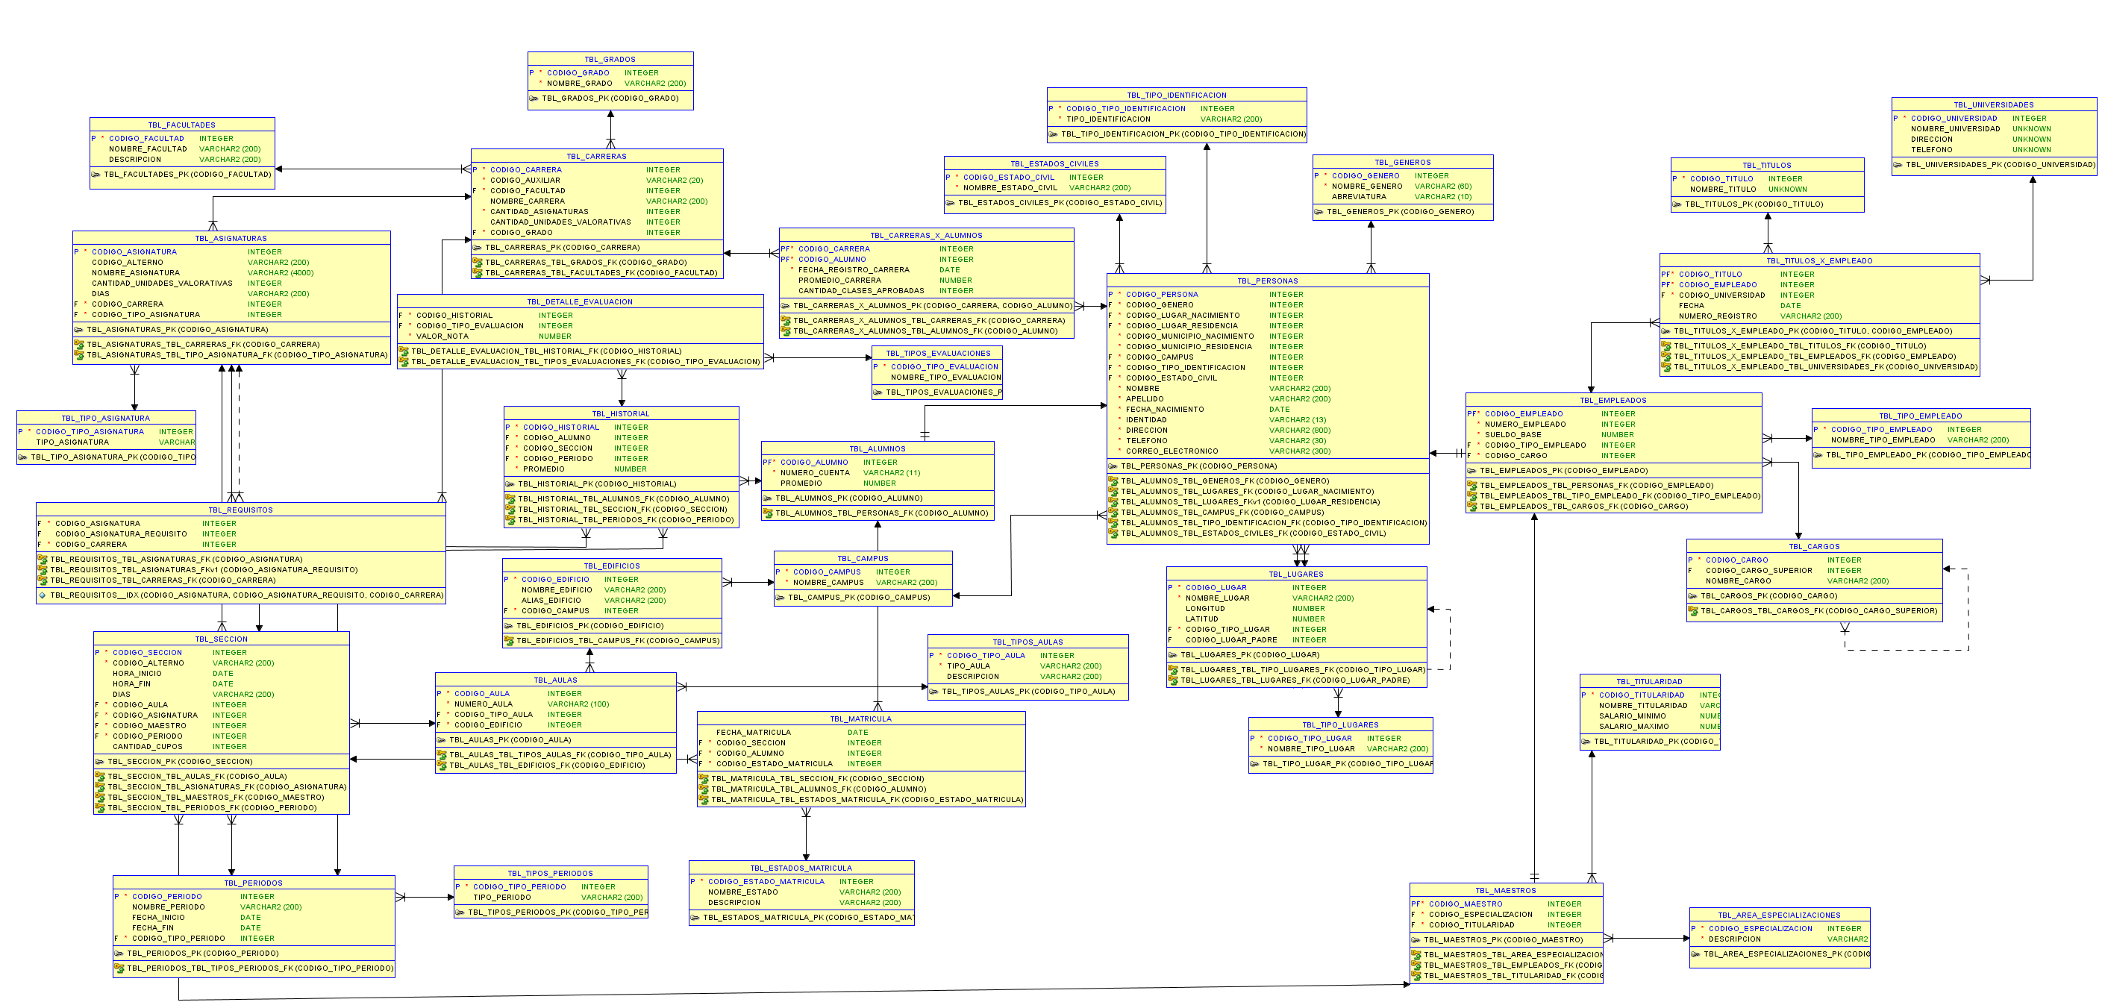

TECNOLOGÍAS INVESTIGADAS:

Con el propósito de realizar un trabajo más ágil, eficiente y preciso, investigue varias tecnologías y funcionalidades, cabe mencionar que durante el proceso de desarrollo seguiré investigando funcionalidades o tecnologías que me ayuden a completar el trabajo de la mejor manera, cerrando ese pequeño paréntesis, prosigo a explicar el fruto de mis investigaciones.

Dado por sentado que se tiene de requisito utilizar NodeJs para manejar el Back-End y que mucho de su funcionamiento y las librerías que contiene y a las que haremos uso para el manejo de sesiones, cookies, envío de información, etc., también haré uso de funcionalidades especiales con JQuery para evitar el uso nativo de JavaScript en algunos casos y utilizaré AJAX y JSON para peticiones cliente/servidor y con la mira en si hacer uso de vistas con NodeJs, como ser Jade pero todavía en fase de decisión si hacer uso o no de esa tecnología de vistas, ya que para el HTML haré uso de Mobirise4 para generar páginas HTML full responsive que se puedan adaptar al dispositivo en que la plataforma sea visualizada, este software me permite hacer uso de componentes ya creados y personalizarlos a mi gusto y luego incrustarlo en mi página, es probable que también haga uso de la documentación de bootswatch para crear ciertos componentes que deseo aplicar y también usar la documentación de W3schools para apoyo durante el desarrollo.

La otra tecnología que usare que tuve que investigar un par de días y ponerme en contacto con la empresa que distribuye la licencia gratuita para el software es, Inspirer Migration Studio que me permite migrar hasta 100 líneas de código de Oracle a MySQL, ya sean activadores, procedimientos almacenados, la base de datos en sí, entre otras funciones, de esta manera iré migrando el código en Oracle y podre crear el script en MySQL para crear la base de datos.

Luego aplicaré una o dos appis de Google al proyecto, por los momentos tengo integrada la appi de Google maps a la landing page.

GLOSARIO DE TÉRMINOS:

1. Landing page: página de inicio.
2. Appis: funcionalidades brindadas por terceros.
3. Google maps: servicio de geo posicionamiento global, brinda la ubicación que deseemos y un mapa para orientarnos.
4. Peticiones: consultas que se realizan entre la página web desde la parte del cliente (usuario) y la parte del servidor (la funcionalidad de la página y el apartado en donde se gestionan las conexiones a la base de datos y las consultas a ella.)
5. Front-End: es la parte visual de una página web, donde alberga el código HTML, CSS y demás.
6. Back-End: es la parte del servidor, que proporciona la funcionalidad a la página y realiza peticiones y las contesta. Por ejemplo: PHP o NodeJs en nuestro caso.
7. Responsive: término que significa que una página web se puede adaptar o acomodar al tamaño de la pantalla en la que va ser visualizada, de manera que los componentes de la página no sufran distorsiones o sean difíciles de usar o ver.
8. UX: experiencia de usuario, la manera en que un usuario interactúa con las tecnologías de la información, en este caso con la plataforma web.
9. Modelos relacionales: diagrama que muestra las tablas que contienen la base de datos y los campos que pertenecen a cada una de ellas y las diferentes relaciones que tienen entre sí.
10. Gestor de base de datos: software que proporciona el servicio de creado, almacenado y manejo de la base de datos. Por ejemplo: MySQL, Oracle o SQL Server.
11. Migración de base de datos: Transferir datos, sintaxis, modelos relacionales, procedimientos almacenados, etc., de un tipo de gestor de base de datos a otro, generalmente cambiando la sintaxis de un gestor a otro.